Эксплуатационные характеристики редуктора (редукторной части мотор-редуктора)
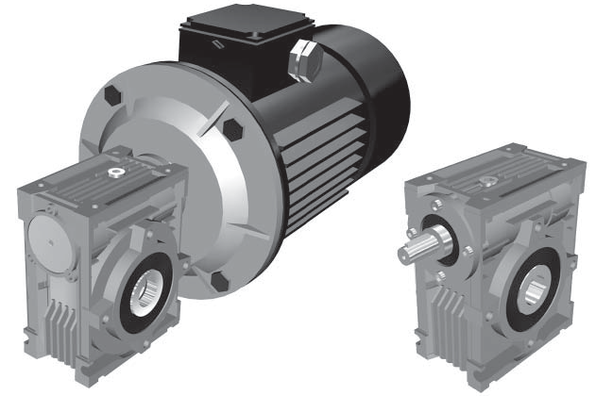

9Ч-30, масса (без смазки, соединительных и установочных элементов) - 1,2 кг.
ir | n1 = 2800 об/мин. |  |  |  | n1 = 1400 об/мин. |  |  |  | n1 = 900 об/мин.
 | n2, об/мин. | Мн | P, кВт | RD, % | n2, об/мин. | Мн | P, кВт | RD % | n2, об/мин. | Мн | P,кВт | RD %
7,5 | 373 | 13 | 0,56 | 88 | 187 | 17 | 0,39 | 86 | 120 | 21 | 0,31 | 84
10,0 | 280 | 14 | 0,47 | 85 | 140 | 18 | 0,32 | 83 | 90 | 21 | 0,24 | 81
15,0 | 187 | 15 | 0,35 | 81 | 93 | 18 | 0,23 | 78 | 60 | 21 | 0,17 | 76
20,0 | 140 | 11 | 0,23 | 70 | 70 | 14 | 0,15 | 67 | 45 | 16 | 0,12 | 64
25,0 | 112 | 15 | 0,23 | 75 | 56 | 19 | 0,16 | 70 | 36 | 21 | 0,12 | 67
30,0 | 93 | 12 | 0,16 | 72 | 47 | 15 | 0,11 | 67 | 30 | 16 | 0,08 | 64
40,0 | 70 | 12 | 0,15 | 57 | 35 | 14 | 0,10 | 52 | 23 | 17 | 0,08 | 49
50,0 | 56 | 13 | 0,12 | 62 | 28 | 16 | 0,08 | 57 | 18 | 17 | 0,06 | 53
60,0 | 47 | 13 | 0,11 | 57 | 23 | 15 | 0,07 | 52 | 15 | 19 | 0,06 | 50
80,0 | 35 | 9 | 0,07 | 47 | 18 | 11 | 0,05 | 42 | 11 | 13 | 0,04 | 38

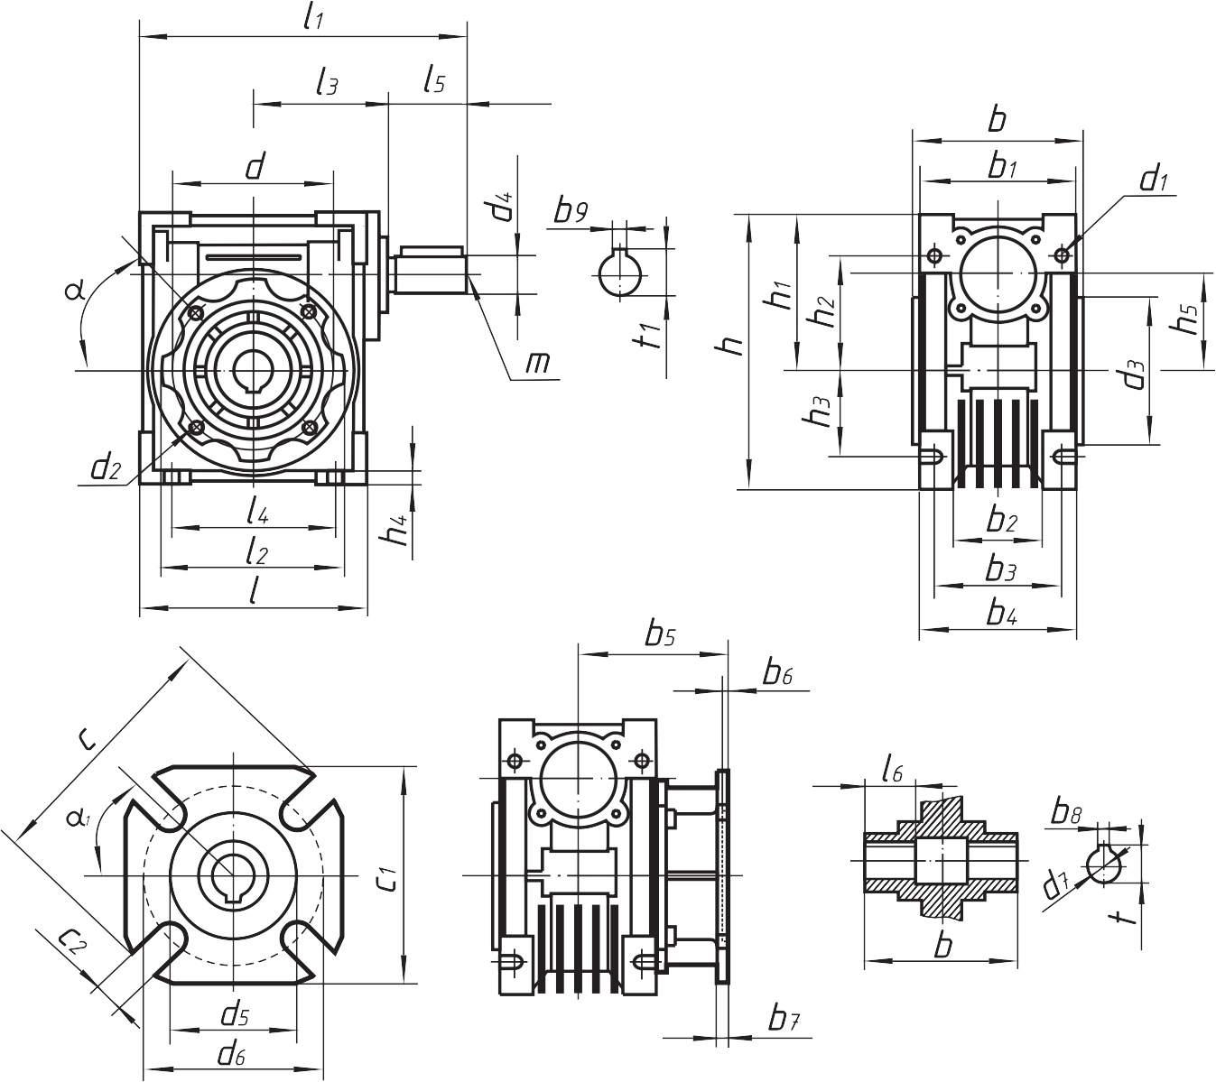

Габ. | l | l₁ | l₂ | l₃ | l₄ | l₅ | l₆ | b | b₁ | b₂ | b₃ | b₄ | b₅ | b₆
30 | 80 | 111 | 75 | 51 | 54 | 20 | 21 | 63 | 58 | 32 | 44 | 56 | 54,5 | 4

Габ. | b₇ | b₈ | b₉ | h | h₁ | h₂ | h₃ | h₄ | h₅ | d | d₁ | d₂ | d₃  (H8)
30 | 6 | 5 | 3 | 97 | 57 | 44 | 27 | 5,5 | 30 | 65 | 6,5 | M6×11 (n=4) | 55

Габ. | d₄  (j6) | d₅  (H8) | d | d₇  (H7) | c₂ | c | c₁ | t | t₁ | m | α | α₁
30 | 9 | 50 | 68 | 14 | 6,5  (n=4) | 80 | 70 | 16,3 | 10,2 | - | 0˚ | 45˚

